

**Sicherheitsunterweisung**

**für Praktikanten**

Bestimmt bist Du schon ganz neugierig, was Dich in den nächsten Tagen bei uns erwarten wird und kannst es kaum abwarten, selbst mit anzupacken.

Bevor es jedoch losgeht, musst du Dich noch mit einigen Vorschriften und Schutz-maßnahmen vertraut machen.

Diese Unterweisung soll Dir helfen, die Risiken zu verstehen und zu lernen, wie man sicher arbeitet, um Dich selbst und andere zu schützen. Es ist wichtig, Gefahren rechtzeitig zu er­kennen bzw. diese zu vermeiden.

Bist du bereit? Dann beginnen wir mit den…



In einer Werkstatt gibt es einige grundlegende **Pflichten**, die Du beachten solltest, um einen reibungslosen Ablauf und Deine eigene Sicherheit zu gewährleisten:

1. **Sicherheitsvorschriften einhalten:** Es ist wichtig, alle Sicherheitsanweisungen zu befolgen und die vorgeschriebene Schutzausrüstung tragen, wie z.B. Schutzbrillen oder Sicherheitsschuhe.
2. **Anweisungen folgen:** Bitte folge den Anweisungen der Ausbilder und erfahrenen Mitarbeiter genau, um Fehler und Unfälle zu vermeiden.
3. **Werkzeuge und Maschinen korrekt verwenden:** Du solltest nur die Werkzeuge und Maschinen bedienen, für die Du eingewiesen wurdest und diese stets sachgemäß verwenden.
4. **Auf Sauberkeit achten:** Die Arbeitsumgebung sollte stets sauber und ordentlich gehalten werden, um Unfälle zu vermeiden und einen effizienten Arbeitsablauf zu unterstützen.
5. **Fragen stellen:** Bei Unsicherheiten oder Unklarheiten solltest Du nicht zögern, Fragen zu stellen, um Missverständnisse zu vermeiden.
6. **Pünktlichkeit und Zuverlässigkeit:** Es wird erwartet, dass Du pünktlich bist und Deine Aufgaben zuverlässig erledigst.



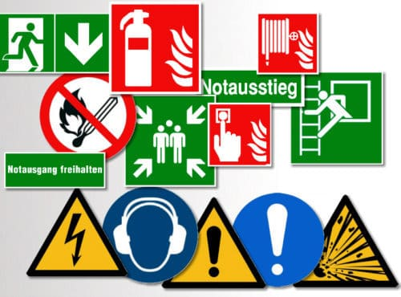

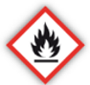**Was sind Gefahrstoffe?**  
🡪 Materialien, die gesundheitsschädlich sein können, wenn sie nicht korrekt gehandhabt werden. Dazu gehören Chemikalien, Reinigungsmittel und andere Substanzen, die gefährlich sein können.



**Was sind Gebotszeichen? 🡪** müssen immer befolgt werden, um die Sicherheit am Arbeitsplatz zu gewährleisten.

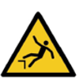

**Was sind Warnzeichen? 🡪 weisen auf** potenzielle Gefahren hin und warnen vor möglichen Risiken, um Unfälle und Verletzungen zu vermeiden.

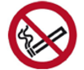

**Was sind Verbotszeichen? 🡪** u**ntersagen** bestimmte Handlungen oder Verhaltensweisen. Sie geben Anweisungen, was nicht getan werden darf.

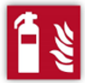

**Was sind Brandschutzzeichen? 🡪** weisen aufMaßnahmen und Einrichtungen zur Brandverhütung und Brandbekämpfung hin.

**Was sind Rettungszeichen? 🡪** weisen aufFluchtwege, Notausgänge und Rettungseinrichtungen hin. Sie sind essenziell für die Sicherheit von Personen in Notfallsituationen.



**Gefahrstoffe – rot/schwarz**

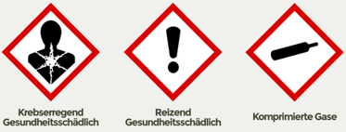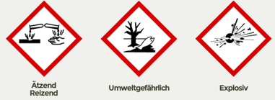

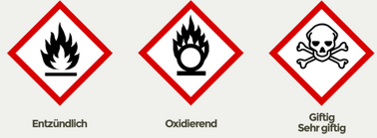

**Gebotszeichen – blau**

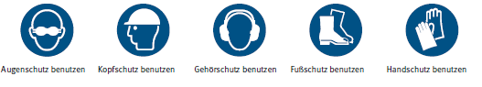

**Warnzeichen – schwarz/gelb**

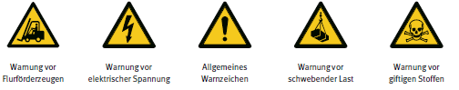

**Verbotszeichen – rot/schwarz**

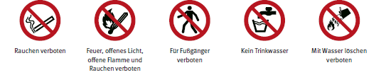

**Rettungszeichen – grün**

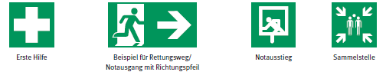



* Prinzipiell gilt: **„Hände weg von orange!“**
* Fahrzeuge sind mit Gefahrenschild Achtung „Hochvolt“ gekennzeichnet
* Bereich ist abgesperrt (Band, Kette, Zaun etc.)
* Nur Personen mit entsprechender Qualifikation dürfen hier arbeiten



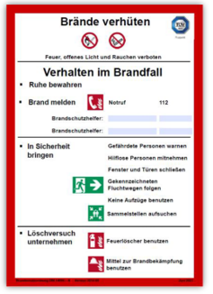

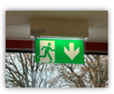

1. Ruhe bewahren
2. Brand melden
3. In Sicherheit bringen

* Zentraler Sammelplatz

1. Löschversuch unternehmen

„Alle Mitarbeiter und Kunden verlassen das Gebäude umgehend auf dem kürzesten Weg und finden sich bei der gekennzeichneten Sammelstelle zur Vollständigkeitsprüfung ein.“

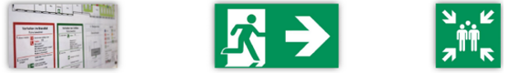



Falls Du eine **ätzende Flüssigkeit** ins Auge bekommen hast, muss schnell gehandelt werden, um ernsthafte Schäden zu vermeiden. Wende Dich an den Ersthelfer im Betrieb.

Hier sind die Schritte, die man befolgen sollte:

1. **Sofort ausspülen:** Halte das Auge unter fließendes, lauwarmes Wasser. Spüle mindestens 15 Minuten lang, um die Chemikalie zu verdünnen und auszuspülen.
2. **Augenlider offen halten:** Versuche, das Auge so weit wie möglich offenzuhalten, um sicherzustellen, dass das Wasser die gesamte Oberfläche erreicht.
3. **Kontaktlinsen entfernen:** Falls Du Kontaktlinsen trägst, entferne diese sofort, während Du das Auge spülst.
4. **Arzt aufsuchen:** Suche sofort einen Arzt oder die Notaufnahme auf, selbst wenn die Schmerzen nachlassen. Es ist wichtig, das Auge professionell untersuchen zu lassen.
5. **Chemikalie identifizieren:** Wenn möglich, nimm die Verpackung der Chemikalie mit, um dem medizinischen Personal genaue Informationen zu geben.



Falls Du eine **ätzende Flüssigkeit auf die Haut** bekommen hast, muss schnell gehandelt werden, um Hautschäden zu minimieren. Wende Dich an den Ersthelfer im Betrieb.

Hier sind die Schritte, die man befolgen sollte:

1. **Sofort abspülen:** Spüle die betroffene Hautstelle sofort mit viel fließendem, lauwarmem Wasser ab. Dies sollte mindestens 10 bis 15 Minuten lang erfolgen, um die Chemikalie zu verdünnen und zu entfernen.
2. **Kontaminierte Kleidung entfernen:** Ziehe vorsichtig alle kontaminierten Kleidungsstücke aus, um den Kontakt mit der Haut zu minimieren.
3. **Nicht reiben:** Vermeide es, die betroffene Stelle zu reiben oder zu kratzen, da dies die Chemikalie weiter in die Haut einarbeiten könnte.
4. **Medizinische Hilfe suchen:** Suche so schnell wie möglich einen Arzt auf, insbesondere wenn die Haut stark gereizt ist oder sich Blasen bilden.
5. **Chemikalie identifizieren:** Wenn möglich, bewahre die Verpackung der Chemikalie auf, um dem medizinischen Personal genaue Informationen zu geben.



Bei **Schnittverletzungen** in einer Werkstatt ist es wichtig, schnell und richtig zu handeln, um Infektionen zu vermeiden und die Heilung zu fördern. Wende Dich an den Ersthelfer im Betrieb.

Hier sind die Schritte, die man befolgen sollte:

1. **Wunde reinigen:** Spüle die Schnittwunde unter fließendem Wasser aus, um Schmutz und Fremdkörper zu entfernen. Verwende gegebenenfalls eine milde Seife.
2. **Blutung stoppen:** Übe mit einem sauberen Tuch oder einem Verband Druck auf die Wunde aus, um die Blutung zu stoppen.
3. **Desinfizieren:** Trage ein antiseptisches Mittel auf, um das Infektionsrisiko zu minimieren.
4. **Verband anlegen:** Decke die Wunde mit einem sterilen Verband oder Pflaster ab, um sie vor Schmutz und Bakterien zu schützen.
5. **Arzt aufsuchen:** Bei tiefen Schnitten, anhaltender Blutung oder Anzeichen einer Infektion sollte ein Arzt aufgesucht werden.
6. **Arbeitsunfall melden:** Informiere den Vorgesetzten über den Vorfall, da dies als Arbeitsunfall registriert werden muss.

**TIPPS**

____________________________________

**Zum Abschluss haben wir noch ein paar Tipps für Dich:**

* Sei höflich und respektvoll gegenüber Deinen Kollegen und Vorgesetzten („Bitte“, „Danke“, „mach ich gerne“, „kein Problem“, „kann ich helfen“ kommen auch in den coolsten und modernsten Unternehmen noch gut an 😉)
* Kleide Dich angemessen
* Sei pünktlich!
* Frage nach (Fragen zeugen von Interesse)
* Lass Privates außen vor (Handy, zu viele Privatgespräche)
* Mach Dir Notizen
* Ergreife die Initiative
* **Lass Dich für neue Aufgaben begeistern**
* **Pass Dich den Gepflogenheiten am Arbeitsplatz an (Essen/ Trinken am Arbeitsplatz; Sie oder Du?) 🡪 wenn Du unsicher bist, frag einfach nach**

**Nun wünschen wir Dir eine tolle Praktikumszeit mit vielen spannenden und lehrreichen Einblicken!!!**



Vor- und Nachname _________________________________________________________

Schule _________________________________________ Klasse __________________

Berufsbild _________________________________________________________________

Unterweisung am _______________________­­­­­_______

Themen: Pflichten der Praktikant/innen; Sicherheitskennzeichnungen und Gefahrstoffe; Hochvoltfahrzeuge; Brandschutz; Flucht- und Rettung; richtiges Handeln bei Verletzungen;

Ich bestätige, dass ich zu den oben aufgelisteten Themen unterwiesen wurde und die Inhalte der Unterweisung verstanden habe.

Datum, Unterschrift Praktikant/-in _______________________________________________